Martes
11
de Mayo

1º de Secundaria
Tecnología

¡Planteemos el problema técnico!

Aprendizaje esperado: Define los propósitos y describe las fases de un proyecto de producción artesanal.

Énfasis: identificar los retos del contexto natural y los requerimientos sociales que implica el problema para delimitarlo.

¿Qué vamos a aprender?

Los temas que se desarrollarán en esta sesión y que van ligados a la sesión anterior son:
- Identificarás las condiciones del contexto en el que tiene lugar el problema técnico.
- También revisarás los requerimientos que implica el problema técnico planteado en la sesión anterior.
Ten a la mano tu cuaderno para buscar los temas que se retomarán en esta sesión, así como para tomar tus notas. Asimismo, tú lápiz o bolígrafo.

¿Qué hacemos?

¿Recuerdas las necesidades identificadas en la sesión anterior, que surgieron de haber leído mensajes enviados por algunos de tus compañeros?

Identifica esa nota en tus apuntes, pues se volverán a enunciar.

Al realizar el análisis de la situación, se pudieron desglosar varios elementos que te ayudaron a identificar la necesidad. Las características de la situación son:

- La situación de la basura, que se almacena temporalmente en espacios destinados específicamente para ello.
- En esos lugares llegan personas que buscan materiales reciclables y por lo que se sabe, no dejan ordenado lo que no les sirve.
- Esto hace que se reúnan animales domésticos en situación de abandono que buscan alimentarse.
- Por si fuera poco, seguramente hay fauna nociva.

Considerando lo anterior se decidió elaborar un proyecto tecnológico con base en la necesidad de: alimentar a los animales domésticos en situación de abandono para que no dispersen la basura en los espacios públicos.

Una vez identificada la necesidad, la siguiente fase es detectar problemas, que también se abordó en la sesión anterior. Se realizó un análisis de las áreas comunes, es importante que el planteamiento del problema técnico deba estar relacionado con la necesidad que se decida satisfacer.

En este caso se decidió que el problema a abordar sea:
Crear un objeto que permita alimentar a animales domésticos en situación de abandono, evitando así que contribuyan a esparcir la basura en espacios públicos.

Ahora, ¿recuerdas cuál es la fase que sigue en el proyecto técnico?
Revisa el siguiente diagrama.

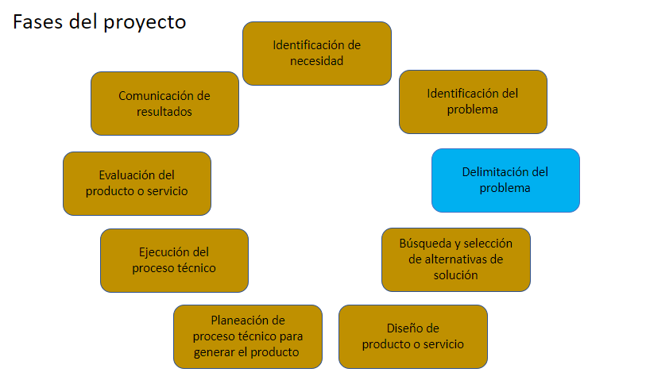

Así es, te encuentras ahora en la etapa de la delimitación del problema.

Sería útil comenzar aclarando a qué se hace referencia con la delimitación del problema. Ahora se explicará de forma general.

Delimitar significa determinar con precisión los límites de algún tema. Esto te ayudará, en esta sesión, para poder ser más certeros al momento de plantear el rumbo que debe tomar tu proyecto tecnológico.

Como ejemplo, revisa el siguiente video de un problema relacionado con la basura, el cual fue delimitado.

- TEC1_B5_PG1_V1_SEM33a.
https://youtu.be/XGXnkEx4120

Ahora que ya viste un ejemplo de lo que es delimitar, revisa el siguiente video en el cual la alumna Jessica Monserrat explica qué es un problema técnico.
- TEC1_B5_PG1_V1_SEM33b.mp4.
https://youtu.be/X3tZRH7c6gQ

Ya recordaste qué es un problema técnico, ahora se pasará a delimitar el problema técnico que se identificó en la sesión anterior. Como primer paso hay que enfocarse en el contexto en el que se encuentra inmerso el problema dentro de las situaciones que tus compañeros plantearon en los mensajes que presentaron en la sesión pasada. De esta forma se establecerán los límites del problema técnico ya identificado.

Es importante identificar las condiciones en las que se encuentra el problema y resolver la necesidad. Para poder hablar del contexto y poder delimitarlo, imagina como las comunidades se ven afectadas por la basura que genera el ser humano y en ocasiones esto trae consigo precisamente la situación donde se identifica el problema a resolver. Ahora, revisa el siguiente video, en donde tu compañero Oscar Omar cuenta sobre los problemas que existen en las áreas comunes de su localidad.

- TEC1_B5_PG1_V1_SEM33c.mp4
https://youtu.be/dXRBFYbtY5U

Qué tal soy Óscar Omar, los saludo desde Acapulco, Guerrero. Me gustaría hablarles sobre las áreas comunes de mi localidad.

Un área común es la Unidad Deportiva Renacimiento, en ella las autoridades colocaron contenedores para facilitar la recolección de basura; sin embargo, la gente no la deposita en los contenedores, eso da mal aspecto y se generan malos olores.

Otra área común es un lindo parque que visitábamos frecuentemente mucho antes de la pandemia, pero desafortunadamente está lleno de cubrebocas, que se ha vuelto la basura más común en estos tiempos.

Gracias, por atender mi solicitud sobre las áreas comunes de mi localidad.
Hasta pronto.
Este tipo de problemáticas se da en muchas comunidades.

Con toda esta información y el análisis que se ha realizado hasta el momento, se delimitará el problema técnico. El cual consiste en:

Crear un objeto que permita alimentar animales domésticos en situación de abandono.

Con este objeto técnico se evitará que esparzan la basura en espacios públicos.

Las condiciones donde se presenta el problema son:
Espacios públicos con basura, en algunos puntos hay contenedores y señalamientos, pero las personas no hacen caso de ello y puede haber fauna nociva. Además, hay personas que buscan materiales de reciclaje.

La pregunta ahora es: ¿qué requerimientos debe cumplir el objeto técnico?

Son varios:
- Debe ser adecuado para alimentar a perros y gatos, y al mismo tiempo evitar que fauna nociva tenga acceso.
- El objeto pueda fijarse permanentemente en algún punto, para que los mismos animales o las personas no lo cambien de lugar.
- Debe ser construido de un material resistente, de bajo costo y si es posible de reúso.
- Su diseño debe considerar los cambios de clima.
- Otro punto a tomar en cuenta es que se trata de un proceso artesanal.
- Además, se debe procurar involucrar a la comunidad, pues es un problema colectivo.

Si te das cuenta, la delimitación del problema no se trata sólo de escribir un párrafo o plantear una idea, es más que eso.

Son distintos factores que hay que tomar en cuenta, como las condiciones y los requerimientos, pero también, y es importante mencionarlo, el campo tecnológico desde donde se atacará el problema, pues no es lo mismo abordarlo desde el énfasis en alimentos que desde la construcción o cualquier otro.
Reflexiona, sobre las siguientes preguntas:

- ¿Qué otros problemas, genera la basura en tu localidad?
- ¿Qué otros animales se alimentan de la basura?

Recuerda comentar con tus compañeras, compañeros, profesora o profesor de tecnología tus respuestas.

Se te recuerda que hace falta buscar y seleccionar información, Pero eso, se llevará a cabo en la siguiente sesión.

Ahora revisa la cápsula de TR-06 que tiene información muy importante que debes considerar para continuar con el proyecto.

- TEC1_B5_PG1_V1_SEM33_CÁPSULA TR-06
https://youtu.be/0AORtEdlaog

Hoy quiero hablarles sobre la fauna nociva.

Se considera fauna nociva a todas las especies de animales e insectos que pueden generar daños a la salud pública, por ser transmisores de distintas enfermedades epidémicas o virus, este tipo de animales representan un riesgo cotidiano para el ser humano, este tipo de fauna surge como resultado de procesos de urbanización, sobrepoblación, agricultura, deforestación y construcción, entre otros factores.

Entre las especies que se pueden considerar como fauna nociva están: ratas, ratones, palomas, cucarachas, mosquitos, moscas, chinches, arañas, garrapatas, pulgas y piojos, entre otros.

Los perros y los gatos de la calle no son considerados fauna nociva; sin embargo, los especialistas los consideran fauna feral, que en algunos casos se vuelven un problema de salud pública, además de provocar serios problemas ecológicos al eliminar a otras especies locales.

Debemos tener cuidado en la clasificación de los animales que se consideran fauna nociva, ya que puede responder a distintos intereses locales y cambiar con el tiempo.

¡Hasta la próxima!

Hasta aquí la cápsula.

Definitivamente la fauna nociva representa un factor que se debe atender, pues gracias a ella se han vivido grandes epidemias, como la peste negra o la bubónica.

A continuación, se reforzarán los temas vistos en esta sesión.

- Identificaste las condiciones del contexto en el que tiene lugar el problema técnico.
- También revisaste los requerimientos que implica el problema técnico planteado en la sesión anterior.

Antes de concluir la sesión revisa la recomendación lectora de esta sesión.

Se te invita a leer la lectura denominada “Casa tomada” de Julio Cortázar” para descubrir el lenguaje que utiliza y el mensaje que se envía y por supuesto saber quién tomó la casa.

Este libro habla sobre que, el espacio en el que vives es muy importante, se debe mantener limpio y organizado para que vivir ahí sea más placentero, para ti y para las personas con las que habitas, además de que con ello se evitará en gran medida la proliferación de fauna nociva que dañe tu salud y la de los demás.

Esto sucedía con Irene y su hermano, ambos hermanos realizan las labores del hogar por igual y en esto invierten todo el tiempo del día, pues se pasan la mayor parte de su vida en casa. La casa era tan grande y antigua, pues ahí vivieron sus bisabuelos, abuelos, sus padres y ahora ellos.

Después de realizar las labores de limpieza de la casa tan amplia y sobre todo de limpiar el polvo que se deposita en los muebles con mucha facilidad, decidían pasar el tiempo en una sección de la casa, con el objetivo de no ensuciarla toda.
Irene pasaba el día tejiendo y su hermano leía. La vida era tan apacible para ellos en la espaciosa casa, cuando de pronto escucharon un ruido proveniente de la cocina o la biblioteca, como el caer de una silla sobre la alfombra o incluso el susurrar de alguien, ambos hermanos se sintieron atemorizados por el ruido, por lo que para mantenerse a salvo deciden permanecer únicamente en ese lado de la casa. Con nostalgia abandonan todas las cosas que se encuentran en esa sección.

- ¿Qué sucederá con Irene y su hermano?

- ¿Volverán a abrir la puerta para investigar quién había llegado a invadir la casa?

- ¿Qué edad crees que tengan los protagonistas?

- ¿Qué otro personaje es importante dentro de la historia?

Es una lectura que atrapa de principio a fin y te pone a investigar el lenguaje, así como imaginar y realizar combinaciones para descubrir el mensaje.

Has concluido el tema del día de hoy.

El Reto de Hoy:

Recuerda dar respuesta a las preguntas que se te realizaron, en el desarrollo de la sesión, las cuales son:

- ¿Qué otros problemas, genera la basura en tu localidad?
- ¿Qué otros animales se alimentan de la basura?

Y retoma tus respuestas para comentarlas con tus compañeras, compañeros, profesora o profesor de tecnología.

Asimismo, revisa cómo va el desarrollo del proyecto técnico y para ello se te mostrará cómo se debe llenar el formato hasta ahora.

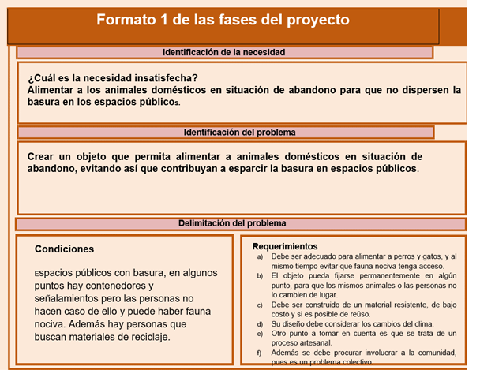

¿Cuál es la fase que continúa para ser desarrollada dentro del proyecto tecnológico?

Eso se revisará en la siguiente sesión.

¡Buen trabajo!

Gracias por tu esfuerzo.

Para saber más:
Lecturas
https://libros.conaliteg.gob.mx/secundaria.html

